08农用挖掘机
厂家直销微型农用挖掘机 山地挖掘机械 果园挖掘机

产品名称 | 08型挖掘机 | 型号 | BZ-08
离地间隙 | 80mm | 底盘宽度 | 720mm
爬坡能力 | ≤30° | 履带高度 | 320mm
整机重量 | 800kg | 履带长度 | 1140mm
发动机 | 科普单缸 | 履带宽度 | 150mm
最大挖掘深度 | 1200mm | 最大卸载高度 | 1600mm
斗宽 | 400mm | 最小回转半径 | 1100mm
斗容 | 0.020 | 最大挖掘高度 | 2350mm
全车高度 | 1375mm | 推土铲最大离地间隙 | 120mm
履带 | 橡胶230 | 推土铲最大支撑深度 | 200mm
运输长度 | 2500mm | 最大挖掘距离 | 2450mm
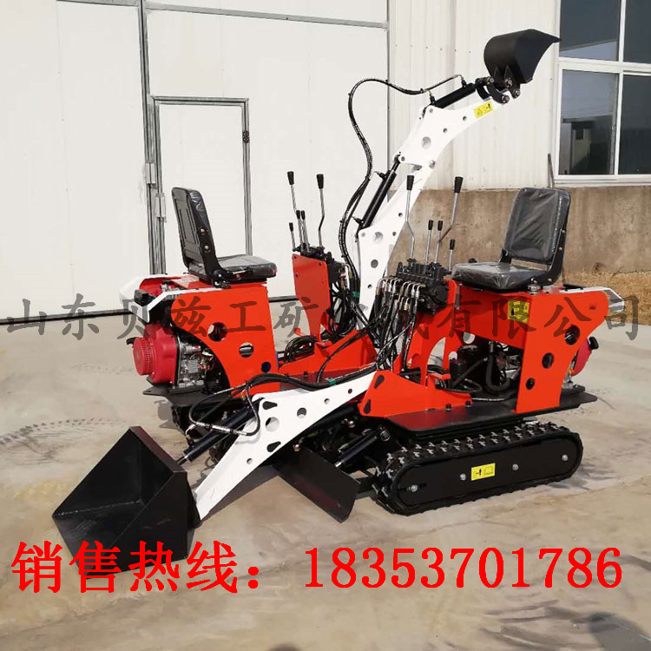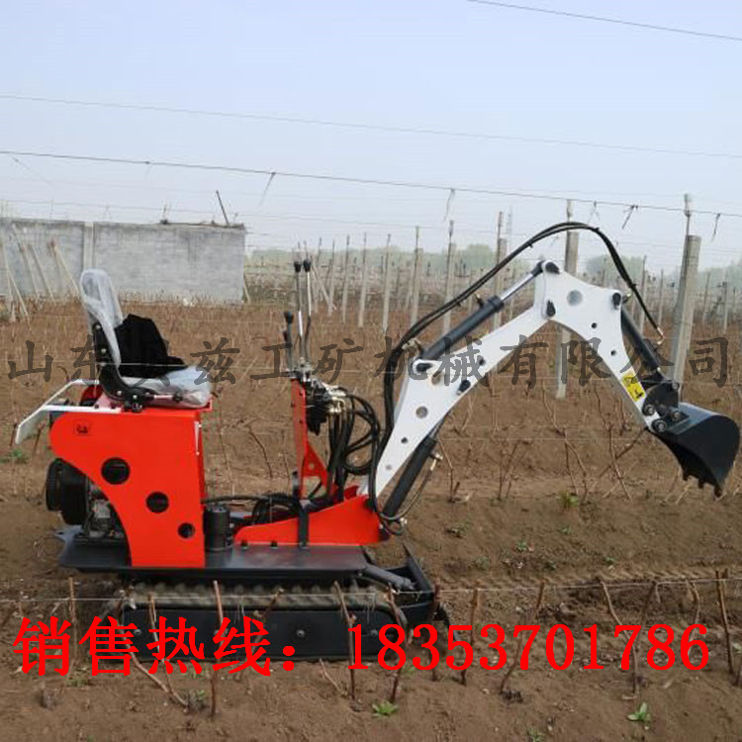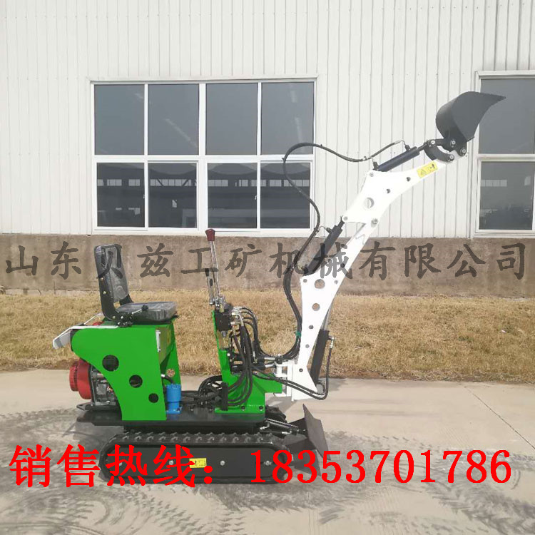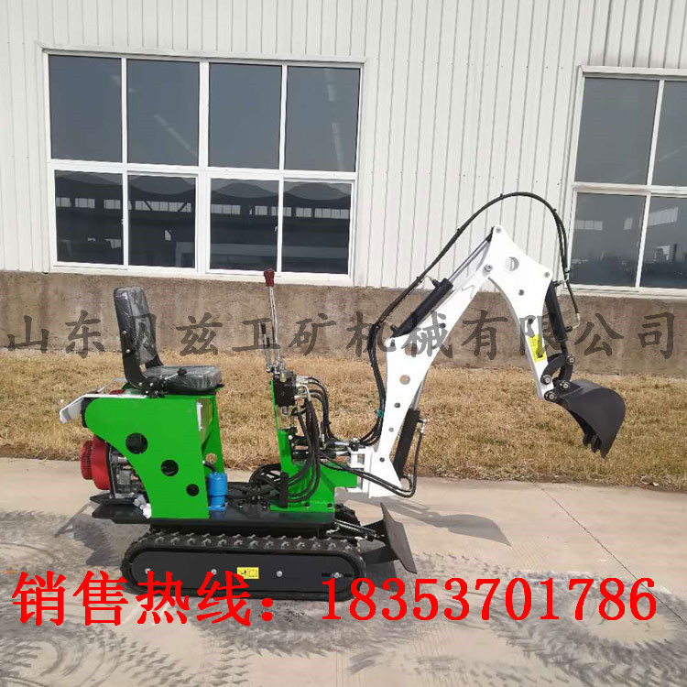
三、产品介绍
微型1.0挖掘机操作简单，质量可靠，适用于农用果园，大棚，等场所，也适合室内破损、地下室等场所，具有操作简单易学，维护使用成本低，设备稳定性好等特点。是您致富路上的好帮手。
四、产品颜色
小松黄、天空蓝、不脱漆。
五、使用说明
1、将本机停放平稳，确认无高压线路，四周无人员干涉情况。
2、本机使用普通柴油，除寒冷天气需夹住0号以下柴油，使用中请及时观察油位。
3、本机使用46号液压油即可，出厂已经加好，工作到1000小时保养时须加注液压油，建议使用品牌液压油，油量须在液位计80-90中间。
4、工作装置连接部位每八小时应加注润滑油。
5、首次开机应连续启动停止三次以上，并空运行5分钟以上，以排除管路中的气体。
六、机器出厂前都已调试正常，速度适中，如须调整速度请参照下方说明：
1.如有技术问题，可随时电话咨询我厂工程师。
2.发动机，液压泵等核心部件均为全国联保，有故障可咨询当地部件售后部。
注意事项
1.禁止野蛮操作。
2．本机使用环境温度应在-10-38℃，不适于可能有水喷溅的地方使用。
3．本机应放置平稳，以防侧翻。
4．冬天在室外工作时应空运转10分钟。
5．机器运转时禁止行人在护栏里走动。
6．长期停用应切断电源。
7．禁止初学人员在无人看护的情况下操作。
8．经常检查设备的螺丝是否松动，销子是否脱落，定期给工作装置连接部加注润滑油。1-2年根据油量性质决定是否更换液压轴。

售后服务保障
质保一年全国联保

全国各个省份均有外派的售后驻扎，如果是零件损坏，我们保证48小时内到达您手中，如果是机器的小故障我们有专业工程师电话指导，如果电话解决不了我们保证72小时之内到达现场，真正的做到售后无忧，客户的满意是我们始终贯彻的服务宗旨。

因产品生产批次、具体型号不同，以上图片仅供参考，详情可联系我们的销售人员进行具体核实。

24小时销售专线：林华宏18353701786

